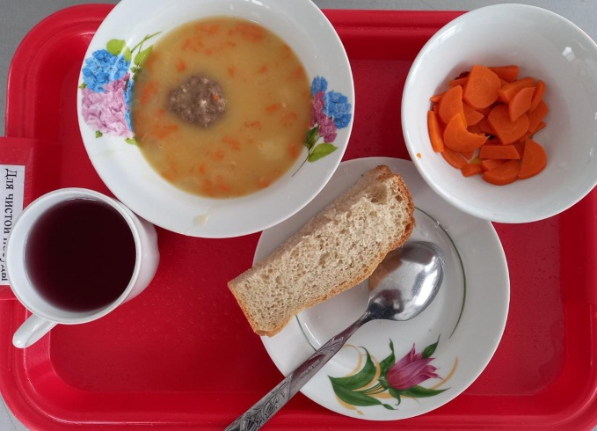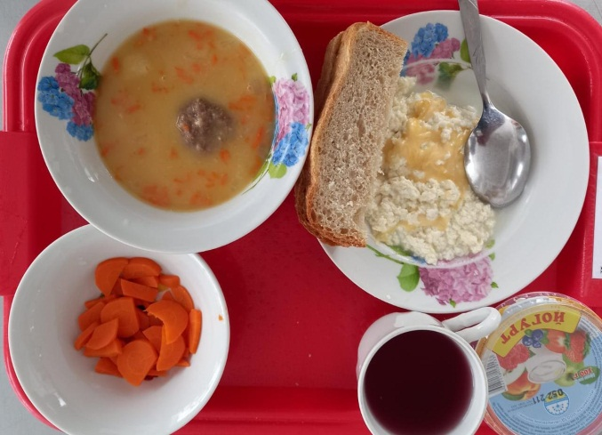
Завтрак ( Род.взн) Завтрак (нач.кл, ММС)

